L'invalidation d'un gène : le "Knock-Out"
Gilles Furelaud

sommaire
- pourquoi invalider un gène ?  - quels sont les prérequis à l'invalidation d'un gène ?  - comment fait-on pour invalider un gène ? | - quels résultats peut-on obtenir suite à l'invalidation d'un gène ?  - des techniques variantes : le knock-in, la mutagenèse ciblée  - contact et références
exemples présentés : Hox B8 +/- ; Hox B8 -/- ; Hox C8 -/-; Hox B8 -/- C8 -/- D8 -/-
Pourquoi invalider un gène ?
Les gènes sont à la base de la vie de la cellules, et par là même de celle de l'organisme pluricellulaire. Les cellules de différents organes expriment ainsi des gènes distincts, qui leur permettent d'exercer leurs fonctions. Dans l'organisme en développement, l'expression de gènes spécifiques par les cellules leur permet ainsi de s'engager dans une voie de développement donner, puis de se différencier.
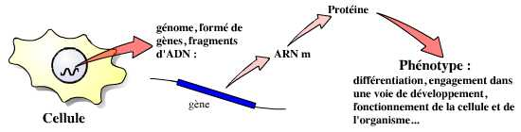
Figure 1 . Le génotype commande le phénotype
Afin de comprendre comment et quels gènes contrôlent les mécanismes et la différentiation cellulaire, les chercheurs ont développé une stratégie : regarder ce qui se passe lorsqu'un gène "fonctionne mal", est absent, etc. Ces études ont d'abords été réalisées grâce à l'étude de mutants, naturels ou provoqués par l'utilisation de produits chimiques ou ionisants. C'est ainsi que, par une startégie de mutagenèse particulièrement importante, Nüsslein-Volhardt, Lewis et Wieshaus ont démontré l'implication des gènes du complexe Hox dans le développement embryonnaire précoce de la drosophile.
Néanmoins, ces techniques de mutagenèse "aléatoires" posent un gros problème : les chercheurs n'ont aucun contrôle sur les mutations qui vont avoir lieu... Ceci impose un fastidieux travail de criblage pour rechercher les mutants. De plus, les mutations obtenues correspondent souvent à une expresion ou une fonction de la protéine correspondant au gène seulement altéré. Il est ainsi difficile de comprendre si l'effet observé est dû à l'absence de la protéine, à une expression incorrecte de la protéine, à la présence d'une protéine modifiée, etc.
Une approche a-priori bien plus intérressante est donc d'éliminer purement et simplement un gène : c'est ce que l'on appelle l'invalidation d'un gène, ou plus communément le KO (Knock-Out) d'un gène. Cette technique est basée sur la recombinaison homologue. Ceci permet, d'après les conséquences observées, de proposer un rôle pour le gène en question.
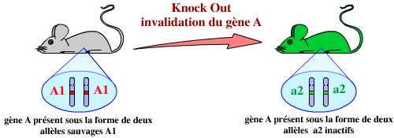
Figure 2 . La technique du Knock Out consiste en le remplacement des deux copies d'un gène, dans le génome de l'organisme, par un autre allèle (le plus souvent, inactif)
Quels sont les prérequis à l'invalidation d'un gène ?
L'invalidation de gènes n'a pu être possible que suite à l'avènement de la biologie moléculaire. Cette technique nécessite en effet de disposer de nombreux "outils moléculaires", permettant la manipulation de fragments d'ADN, et donc de gènes.
Il n'est pas possible de juste se dire "je vais invalider le gène de la bêtise" (ce qui serait pourtant bien utile...). Pour invalider un gène, il est nécessaire de l'avoir identifié au préalable : le gène, sous forme d'un fragment d'ADN, doit avoir été cloné - c'est à dire qu'il doit avoir été isolé, conservé, sa séquence nucléotidique déterminée intégralement. Il est souvent aussi nécessaire de disposer de la séquence nucléotidique des fragments d'ADN bordant ce gène dans le génome de l'organisme étudié.
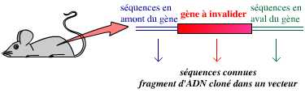
Figure 3 . Il est nécessaire de disposer du gène à invalider et des séquences le bordant dans le génome avant de pouvoir procéder à son invalidation
Enfin et surtout, il faut avoir une bonne raison d'invalider le gène... Ce processus est long et couteux, et n'est pas employé "à la légère" par les laboratoires de recherche. Il faut compter d'importants moyens techniques (animalerie, matériels), humains (chercheurs, techniciens), et en moyenne deux années de travail pour réaliser un KO chez la souris...
Comment fait-on pour invalider un gène ?
La technique d'invalidation d'un gène se base sur la recombinaison homologue : On peut ainsi remplacer le gène complet, présent dans le génome de l'organisme, par une version suffisamment incomplète du gène pour qu'il ne s'exprime pas, ou par un autre gène (ce qui permet de suivre l'expression du gène invalidé). | 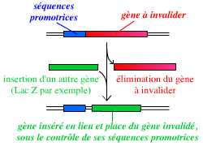  Figure 4 . Un exemple de méthode pour invalider un gène : le remplacer par un autre gène, par exemple un gène "rapporteur" tel que le gène lac Z (qui code pour la ß-galactosidase)
La description suivante est faite chez la souris. Elle est valable pour tout organisme Mammifère.
La première étape consiste donc en la création d'un vecteur, portant le gène invalidé :
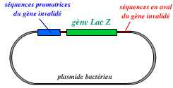
Figure 5 . Un exemple de vecteur de recombinaison homologue : plasmide bactérien portant le gène lac Z (qui remplace le gène invalidé), avec en amont et en aval des séquences qui entourent le gène à invalider dans le génome de l'organisme
Une fois la construction réalisée, ce vecteur est introduit dans des cellules ES par électroporation. On utilise des cellules ES (Souches Embryonnaires) car ces cellules sont capables de donner toutes les cellules de l'organisme (elles sont totipotentes). Une étape longue et fastidieuse est alors de sélectionner un clone de cellules ES ayant effectivement reçu le vecteur, et ayant procédé à la recombinaison homologue. Une des deux copies du gène est ainsi invalidée dans leur génome :
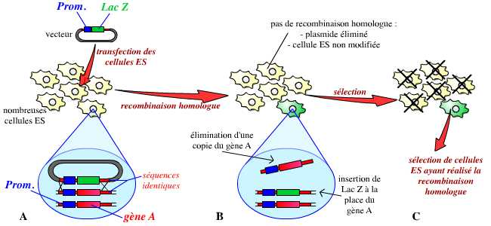
Figure 6 . Réalisation de cellules ES modifiées. A. Un vecteur a été réalisé : plasmide portant le gène lac Z (dans notre exemple), entouré des cellules bordant le gène A dans le génome. Ce vecteur est introduit dans des cellules ES (transfection). B. Dans quelques cellules ES, un évènement de recombinaison homologue a lieu : grâce à une reconnaissance des séquences communes entre le vecteur et le génome de la cellule, une copie du gène A est remplacée par la construction portée par le vecteur (ici, le gène lac Z). C. La majorité des cellules ES n'ont en fait pas réalisé cette recombinaison homologue. Les quelques cellules ES qui l'ont réalisée sont sélectionée, multipliées, et vont permettre la suite du protocole.
La deuxième étape consiste en l'obtention d'animaux génétiquement modifiés. Pour cela, on procède à l'injection de quelques cellules ES modifiées dans le blastocoele (cavité) de très jeunes embryons de souris. Ces cellules s'intègrent naturellement à la Masse Cellulaire Interne (MCI), ensemble de cellules dont dérivent toutes les cellules du futur organisme. Les embryons ayant reçu ces cellules ES sont alors réimplantés dans des mères porteuses. On obtient ainsi, à la naissance, des souris "mosaïques", dont les tisus dérivent pour partie des cellules de la MCI "normales", et pour partie de cellules ES modifiées :
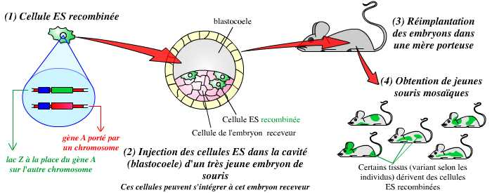
Figure 7 . L'injection de cellules ES recombinées dans de très jeunes embryons de souris (ces cellules s'intègrent à l'embryon) permet l'obtention d'individus mosaïques, dérivant pour partie de cellules non modifiées, et pour partie de cellules recombinées
Parmis ces individus mosaïques, il est alors nécessaire de selectionner ceux dont les cellules de la lignée germinale dérivent de cellules ES : eux seuls seront capables de transmettre le gène invalidé à leur descendance.
A partir du moment où l'on dispose de tels individus mosaïques, la troisième étape consiste en un croisement entre ces souris et des souris "sauvages" (c'est à dire possédant le gène normal, non modifié). Ce croisement permet d'obtenir des souris hétérozygotes, possédant un allèle sauvage, et un allèle invalidé :
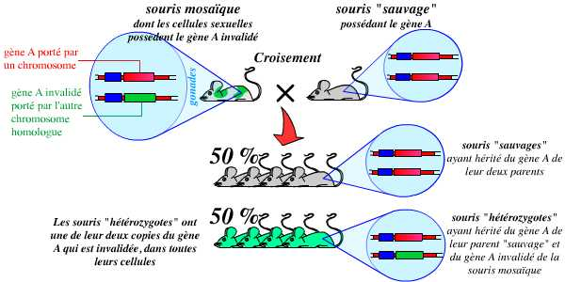
Figure 8 . Le croisement d'une souris mosaïque (dont les cellules sexuelles dérivent des cellules ES recombinées) avec une souris sauvage ne possédant pas cette mutation permet d'obtenir, pour 50% de la descendance, des souris hétérozygotes pour cette mutation.
La dernière étape consiste alors à croiser ces souris hétérozygotes entre elles pour obtenir (dans une proportion de 25%) des souris homozygotes, possédant deux copies du gène invalidé (et donc, logiquement, aucune copie du gène fonctionnel) :
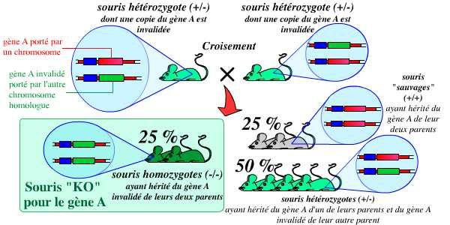
Figure 9 . Le croisement des hétérozygotes obtenus précédemment entre eux permet l'obtention (dans la proportion de 1/4 de la descendance) d'individus homozygotes : ce sont les individus "KO", chez qui le gène a été invalidé
Quels résultats peut-on obtenir suite à l'invalidation d'un gène ?
En résumé, l'invalidation d'un gène par KO consiste donc à remplacer, dans le génome de l'organisme, ce gène par une version modifiée du gène, ne permettant pas son expression :
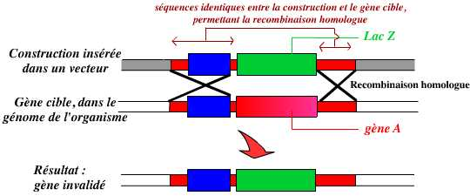
Figure 10 . L'invalidation d'un gène est le remplacement de ce gène, dans le génome de l'organisme, par une version modifiée, inactive de ce gène. Dans cet exemple, le gène A est remplacé par un autre gène, lac Z. Ce remplacement est permis par la présence de séquences identiques entre la construction et le génome de l'organisme, au niveau desquelles peut se réaliser une recombinaison homologue
Intérêt des hétérozygotes
Chez les hétérozygotes, le développement n'est en général pas affecté, l'expression de la copie subsistante du gène s'effectuant normalement. Il est de plus souvent possible de suivre alors de manière précise l'expression du gène étudié.
En effet, une technique courante est de remplacer le gène ciblé par un autre gène, qui sera facilement detectable, tel que le gène codant la ß-galactosidase (gène lac Z). Ceci permet d'observer l'expression précise du gène étudié, puisque le gène introduit (lac Z) se retrouve sous le contrôle des séquences promotrices du gène invalidé.
exemple : Hox B8 chez la souris
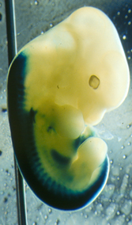 | Les mammifères possèdent 4 complexes de gènes Hox (A, B, C et D), comptant chacun plusieurs gènes (numérotés par un numéro entre 1 et 13). Ces gènes sont supposés avoir une importance particulière lors de la détermination des devenirs cellulaires le long de l'axe antéro-postérieur. Afin d'étudier le rôle du gène 8 du complexe B (Hox B8), des chercheurs ont procédé au remplacement d'une copie de ce gène par le gène lac Z.  Les souris hétozygotes (+/-) ne présentent pas de phénotype particulier. Chez ces souris, le gène lac Z s'exprime selon le même patron d'expression que le gène Hox B8, puisqu'il est placé sous le contrôle des mêmes séquences promotrices. Or, il est facile de détecter la présence de la ß-galactosidase, produit de l'expression du gène lac Z, par une réaction colorée : on peut alors connaître avec précision les lieux où s'exprime normalement le gène Hox B8.  La photo ci-contre présente l'expression du gène lac Z (en bleu foncé) en lieu et place de Hox B8 chez un jeune embryon de souris. On détecte une expression dans le tube neural et les somites, avec une frontière antérieure au niveau de la 7ème pré-vertèbre de l'embryon.  (photo aimablement communiquée par le Dr J. Deschamps, Hubrecht Laboratory, Pays-Bas)

Intérêt des homozygotes
Chez les individus homozygotes pour l'invalidation du gène, il est possible d'étudier les différentes conséquences de l'absence de ce gène sur l'organisme. Ceci peut se manifester par des phénotypes très marqués, facilement identifiables, tels que de graves altérations du développement embryonnaire, des malformations, une stérilité, des dérèglements physiologiques. Toutefois, dans de nombreux cas, les effets peuvent être plus délicats à déceler... Ceci peut avoir de nombreuses causes : Il est possible que l'absence du produit du gène soit compensée par l'activation d'autres voies de régulation physiologique. Il est aussi possible que le gène soit redondant avec d'autres gènes.
C'est en particulier le cas des gènes homéotiques. Ces gènes ont une grande importance chez la drosophile. Leur présence et leur similitude d'expression chez les Mammifères suggère un rôle important de ces gènes lors du développement de ces organismes. Mais... il s'est avéré que de nombreux KO de gènes homéotiques chez la souris ne conduisent qu'à de très faibles effets phénotypiques. Comment expliquer ces faits apparemment contradictoires ? Il faut se rappeler que les gènes homéotiques sont présents sous la forme de quatre complexes chez les Vertébrés. Ainsi, si on invalide un gène homéotique au hasard (appelons le Hox Ax : gène gène Hox numéro x du complexe A) : Il existe souvent deux ou trois autres gènes homologues, situés dans les autres complexes : par exemple, Hox Bx et Hox Cx. Ces gènes peuvent très bien s'exprimer d'une manière très proche de celle de Hox Ax. Ainsi, en l'absence de Hox Ax, les deux autres gènes (Bx et Cx) peuvent "prendre le relais", et palier à l'absence de Hox Ax... qui ne se traduit alors que par de très faibles effets phénotypiques.
Pour ces raisons, une stratégie actuelle est de procéder à des KO multiples. Dans notre exemple, on procédera ainsi à l'inactivation simultanée des trois gènes Hox x (des complexes A, B et C). A la suite d'une telle stratégie, on peut alors, souvent, voir apparaître (enfin...) un effet phénotypique important, qui permet alors de spéculer sur le rôle de ces gènes.
On le voit bien, étant donné la complexité des résaux génétiques dans l'organisme, il n'est pas toujours simple d'interpréter les phénotypes observés... L'invalidation d'un gène ne présente donc jamais un résultat final, mais permet seulement de dégager les grandes directions qui devront être suivies pour la compréhension parfaite des rôles de ce gènes, ou de la réalisation de certains phénomènes dans l'organisme.
exemple d'invalidation de gène : Hox B8
vue de face des cages thoraciques d'une jeune souris sauvage (+/+) et d'une souris KO pour Hox B8 (-/-)
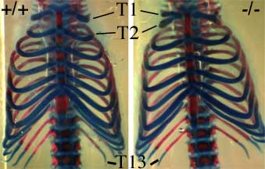
vue de côté (détail). noter l'absence d'une excroissance typique de la vertèbre T2 chez la souris KO (cadre)
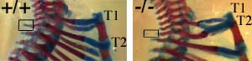
En utilisant les hétérozygotes (+/-) obtenus en invalidant Hox B8 (voir exemple ci-dessus), on peut obtenir des homozygotes (-/-) : le gène Hox B8 est invalidé chez ces souris.
L'invalidation de Hox B8 conduit à plusieurs défauts de développement, et en particulier à une fusion partielle des deux premières côtes. Ceci correspond en fait à un changement d'identité des vertèbres (qui portent les côtes) : la deuxième vertèbre thoracique (T2) "prend l'identité" de la première vertèbre thoracique (T1). C'est ce changement qui conduit à cette fusion partielle de côtes.
Cette modification est présentée sur les figures ci-contre (cliquer sur ces images pour une animation).
En plus de ce changement d'identité T2 vers T1, on détecte aussi souvent une modification de la première vertèbre thoracique (T1) vers une identité de 7ème vertèbre cervicale (C7) adjacente.
Ces modifications sont décelable chez environ 1/4 des homozygotes. Ce relativement faible pourcentage montre bien toute la limite d'une telle stratégie d'invalidation de gène : ici, près de 3/4 des souris ne possédant plus Hox B8 ne présentent pas ces phénotypes !
(photos aimablement communiquées par le Dr J. Deschamps, Hubrecht Laboratory, Pays-Bas)

exemple d'invalidations multiples : ensemble des paralogues Hox 8 (Hox B8, C8 et D8)
Au sein des quatre complexes Hox des mammifères, trois présentent un gène Hox 8 : Hox B8, Hox C8 et Hox D8. Ces trois gènes (dits gènes paralogues) dérivent d'un même gène Hox 8 ancestral, et sont ainsi de séquences très proches. Leur expression chez les mammifères est aussi très similaire : tous trois s'expriment le long de l'axe antéro-postérieur au cours du développement embryonnaire. Hox B8 (voir ci-dessus) et Hox C8 s'expriment de manière très proche; Hox D8 s'expriment dans les mêmes tissus, mais son expression la plus intense est lègèrement décalée vers l'arrière de l'animal.
L'invalidation de chacun de ces gène a été réalisée, avec des résultats divers (conventions de notation : C = vertèbre cervicale; T = vertèbre thoracique; L = vertèbre lombaire; chaque vertèbre est suivie de son numéro, la 1 étant la plus antérieure):
Hox B8 -/- : changement d'identité T2 vers T1 et T1 vers C7 (voir ci-dessus)., chez environ 1/4 des individus -/-.  Hox C8 -/- : changement d'identité T7 vers T6, T8 vers T7 et L1 vers T13, chez environ 50 à 90 % des individus -/-. (voir photographie ci-dessous)  (cliquer sur cette image pour une animation)  Hox D8 -/- : très faible phénotype, proche de celui observé pour Hox C8. | 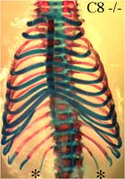  chez près de 9 souris Hox C8 -/- sur 10, on observe un changement d'identité de la première vertèvre lombaire (L1) vers une identité de vertèbre thoracique (T13), ce qui se manifeste par une paire de côtes flottantes supplémentaires ("côtes 14"), notées par une étoile * sur cette photo.
Ces trois invalidations montrent un rôle des gènes Hox 8 dans la détermination des devenirs le long de l'axe antéropostérieur, plus précisémment dans la région thoracique. Leur invalidation conduit à une "antériorisation" : les vertèbres présentent un phénotype décalé vers l'avant, par rapport à une souris sauvage. Il est cependant à noter que ces phénotypes ne touchent en général que entre 5 et 7 individus sur 10... Or, on aurait pu penser que, ces gènes étant importants, tous les individus mutés auraient présenté le phénotype...
Il a donc été réalisé des doubles invalidations, puis des triples invalidations de ces gènes, conduisant à des individus Hox B8 -/- , Hox C8 -/- , Hox D8 -/- ("triple KO"). Chez tous ces individus, on retrouve les phénotypes caractéristiques des invalidations de Hox C8 et D8. Le plus intérressant se situe au niveau des phénotypes caractéristiques de Hox B8. En effet, on trouve les proportions suivantes de phénotypes :
pourcentage de souris présentant le phénotype parmis celles ayant eu les gènes suivant invalidés | T2 vers T1 | T1 vers C7
Hox B8 -/- | 27 | 23
Hox B8 -/- , Hox C8 -/- | 80 | 70
Hox B8 -/- , Hox D8 -/- | 79 | 74
Hox B8 -/- , Hox C8 -/- , Hox D8 -/- | 100 | 91
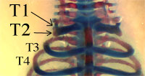
un exemple de souris "triple KO" opbtenue par invalidations des trois gènes Hox 8 (B, C, D) : zoom sur le haut du thorax montrant la fusion partielle des deux premières côtes. Ce phénotype est grandement amplifié chez les triple KO par rapport aux souris chez lesquelles le seul gène Hox B8 a été invalidé.
On peut donc remarquer que le phénotype, présent chez seulement 1/4 des individus en l'absence de Hox B8, est présent chez 4/5 des individus si un deuxième gène Hox 8 est invalidé, et chez la quasi-totalité des souris, en cas d'invalidation des trois gènes Hox 8.
Ce résultat montre que, bien que Hox B8 joue un rôle important dans la détermination de l'identité des vertèbres T1 et T2, les autres gènes Hox 8 (C8 et D8) peuvent "compenser" son absence, diminuant ainsi le phénotype observé. C'est seulement en leur absence totale que le phénotype apparait clairement, avec une pénétrance quasi-totale (90 à 100 % de souris présentant le phénotype).
Cet exemple illustre bien toute la difficulté des invalidations de gènes : il existe de nombreux gènes paralogues, appartenant à des familles multigéniques, chez les mammifères. Lorsque l'on invalide un gène, on ne peut ainsi jamais être sûr d'observer le phénotype lié au rôle de ce gène dans l'organisme : Il est souvent possible que d'autres gènes aient "pris le relais", masquant ainsi plus ou moins le phénotype.
De nombreuses expériences d'invalidation de gène se sont ainsi soldées par une absence quasi-totale de phénotype... Ce qui ne veut pas dire que le gène en question ne sert à rien ! La recherche s'oriente donc, quand c'est possible (et que cela semble pertinent) vers des stratégies d'invalidations multiples, bien plus complexes, mais fournissant des résultats bien plus "satisfaisants"...
(photos aimablement communiquées par le Dr J. Deschamps, Hubrecht Laboratory, Pays-Bas)
Des techniques variantes : le knock-in, la mutagenèse ciblée
La technique de recombinaison homologue peut permettre de réaliser des expériences plus "fines" que la simple invalidation d'un gène.
En premier lieu, il est possible de remplacer, par cette technique, un gène par un autre : c'est ce qui est réalisé, par exemple, lors de l'invalidation d'un gène en le remplaçant par un gène "rapporteur" tel que Lac Z. Dans ce cas là, on a remplacé le gène invalidé par un gène étranger (bactérien, dans le cas du gène lac Z). Mais il est possible de le remplacer par un autre gène, tiré du génome de l'organisme (voir schéma ci-dessous) :
Par exemple, l'invalidation du gène Engrailed-1, chez la souris, conduit à des défauts de développement se manifestant au niveau du cervelet. On peut relier ces défauts à l'expression de Engrailed-1 au niveau de la future région du cervelet, lors du développement embryonnaire. Un autre gène de la même famille multigénique, Engrailed-2 s'exprime sensiblement au même endroit un peu plus tard. On peut remarque que Engrailed-1 et Engrailed-2 on de plus des séquences très proches. Une expérience réalisée a donc consisté à remplacer le gène Engrailed-1, dans le génome de la souris, par le gène Engrailed-2. Cette expérience est nommée un "Knock-In d'Engrailed-2 dans Engrailed-1". Dans ce cas, on s'aperçoit que, bien que le gène Engrailed-1 ait été invalidé, aucun phénotype n'est visible : ceci montre que les deux protéines issues des gènes Engrailed-1 et Engrailed-2 ont une action potentiellement équivalente; la différence d'action entre ces deux gènes se réduit donc en fait à une différence dans le contrôle (spatial et temporel) de l'expression de ces gènes...
Il est à noter qu'un Knock-In est en fait un cas particulier de Knock-Out.
Les expériences de Knock-In permettent donc d'observer ce qui se passe si l'on remplace un gène par un autre gène, qui lui est proche. On place ainsi ce deuxième gène sous le contrôle de l'ensemble des séquences régulant l'expression du gène invalidé.
La recombinaison homologue permet de remplacer un gène par un autre. Cependant, il est aussi possible de procéder ainsi à une mutation ponctuelle : on peut très bien remplacer un gène A par une version très légèrement différente de ce gène, ne correspondant qu'à une différence au niveau de quelques nucléotides. On procède alors de la même façon que précédemment, en plaçant juste une version modifiée du gène A (voir schéma ci-dessous) dans la construction.
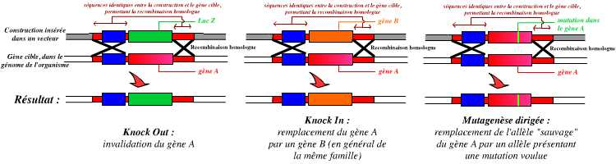
Figure 11 . Bilan : différents résultats sont obtenus, grâce à la recombinaison homologue, en fonction de la construction réalisée au départ : Knock Out (invalidation du gène), Knock In (remplacement par un autre gène), ou mutagenèse dirigée (remplacement par un allèle muté).

